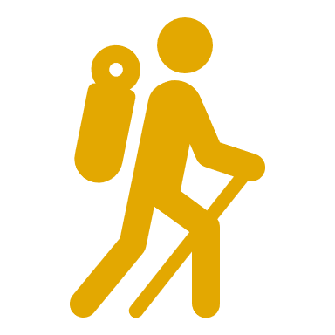

**RESSOURCEN-PUZZLE**

**Liebe Schülerin, lieber Schüler,**

jeder Mensch verfügt über einen großen Rucksack, in dem er seine Ressourcen trägt. Ohne diese Ressourcen wäre es nämlich sehr schwierig, anstehende Aufgaben und Schwierigkeiten gut zu lösen. Deshalb kann es dir helfen, wenn du weißt, wer dich unterstützen kann, welche Stärken du mitbringst, worin du richtig gut bist und was dir Spaß macht.

Bitte denke einmal über dich und dein Umfeld nach und trage dann ein, wer oder was dich in den einzelnen Bereichen unterstützen kann.

Vielleicht hilft es dir, dabei die folgenden Sätze zu vervollständigen:

* Ich kann die Aufgaben gut lösen, wenn … .
* Ich konnte die Schwierigkeit überwinden, weil … .

